1. 选择题
2. 在HTML中，通过()可以实现鼠标悬停在超链接上时，为无下划线的效果。(C)

A、a{text-decoration:underline}

B、a{text-decoration:none}

C、a:hover{text-decoration:none}

D、a:link{text-decoration:underline}

2、在HTML中，使用<IMG>标签插入图像，下列选项关于<IMG>的src属性说法正确的是()。(B)

A.用来设置图片文件的格式

B.用来设置图片文件所在的位置

C.用来设置鼠标指向图片时显示的文字

D.用来设置图片周围显示的文字

3、某标签里内容超过标签尺寸，则超出内容自动隐藏的CSS样式是(C)。(选择一项)

A.display:none

B.visibility:hidden

C.overflow:hidden

D.clear:both

4、给边框加1px蓝色实线的是（ C）

A、border:1px dashed blue;

B、padding:1px solid blue;

C、border: 1px solid blue;

D、padding: 1px dashed blue;

5、关于文本对齐，源代码设置不正确的一项是：（ A ）

A．居中对齐：<div align="middle">…</div>

B．居右对齐：<div align="right">…</div>

C．居左对齐：<div align="left">…</div>

D．两端对齐：<div align="justify">…</div>

6、下列样式定义字体间距为0.5倍间距、水平左对齐、垂直顶端对齐、有下划

线，正确的定义是：（ A ）

A、p{text-decoration：underline；letter-spacing：0.5em；vertical-align：top；

text-align：left；}

B、p{text-decoration：0.5em；letter-spacing：underline；vertical-align：top；

text-align：left；}

C、p{text-decoration：left；letter-spacing：top；vertical-align：0.5em；

text-align：underline；}

D、p{text-decoration：underline；letter-spacing：0.5em；vertical-align：left；

text-align：top；}

7、如何产生带有正方形项目的列表？（ D）

A.list-type: square

B.type: 2

C.type: square

D.list-style-type: square

Text pasword hidden

8、有如下一段代码<input type=”hidden”name=”txt”>,请问它的功能是。（ C ）

A.创建一个文本框

B.创建一个密码框

C.创建一个隐藏域

D.创建一个按钮

9、下列哪个样式定义后，行元素可以定义宽度和高度（ C ）

A、display:inline

B、display:none

C、display:block

D、display:inherit

10、以下是<!doctype>元素作用的是（ A）

A.该元素用来定义文档类型

B.该元素用来声明命名空间

C.该元素用来向搜索引擎声明网站关键字

D.该元素用来向搜索引擎声明网站作者

**二、实现下图网页效果**

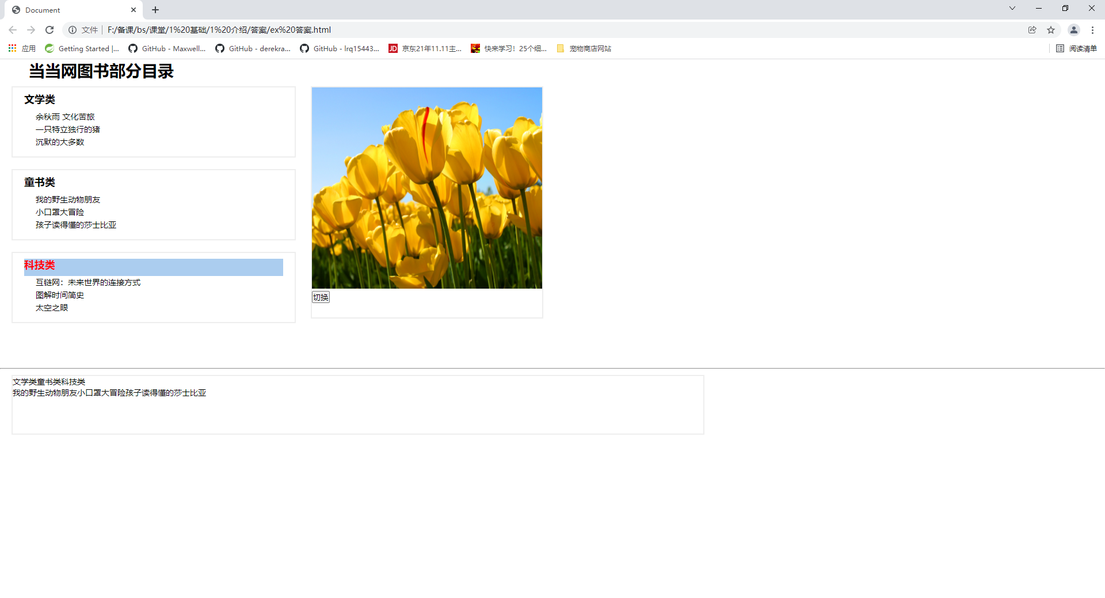

**二、根据html.html文件，设计网页样式（效果如下图所示）**

